MODUL
STUDIO SENI GRAFIS 2

Oleh :

PROGRAM STUDI SENI RUPA MURNI
FAKULTAS SENI RUPA DAN DESAIN
UNIVERSITAS SEBELAS MARET
SURAKARTA
2018

Daftar Isi ……………………………………………………………………............... | 2
Tata Tertib Praktikum ……………………………………………………………….. | 3
Kata Pengantar ……………………………………………………………………… | 4
Bab I ………………………………………………………………………………. | 5
Bab II ………………………………………………………………………………… | 7
Bab III……………………………………………………………………………… | 11
Bab IV……………………………………………………………………………… | 13
Daftar Pustaka……………………………………………………………………… | 18
DAFTAR ISI

TATA TERTIB PRAKTIKUM
Peserta Praktikum (Mahasiswa/mahasiswi) dalam pelaksanaan Praktikum harap menaati tata tertib sebagai berikut:
- Memenuhi persyaratan dalam bentuk kelompok atau grup praktikum yang telah ditentukan.
- Telah mengerjakan tugas pendukung sebagai bahan praktikum
- Menjaga ketertiban meliputi tanggungjawab kebersihan tempat, peralatan, dan bahan yang disediakan.
- Memahami ketentuan dan prosedur dalam langkah kerja setiap sesi praktikum sesuai jadwal, baik jadwal kelompok atau perseorangan.
- Membawa alat dan bahan yang wajib disediakan oleh peserta praktikum.
- Hadir sesuai waktu yang ditentukan
- Setelah selesai praktikum wajib mengembalikan alat dan bahan di tempat semula.
- Membersihkan tempat praktikum (Studio) setelah selesai.

KATA PENGANTAR
Salah satu Mata Kuliah di Program Studi Seni Rupa Murni FSRD UNS Surakarta adalah Mata Kuliah Studio Seni Grafis 2. Mata Kuliah ini merupakan jenis Mata kuliah Keahlian Khusus yang mempelajari Teknik dan Teknologi Seni Grafis terutama teknik Cetak Dalam. Mata Kuliah ini diberikan kepada Mahasiswa Seni Rupa Murni untuk yang mengambil minat Seni Grafis.
Mata Kuliah Studio Seni Grafis dalam dunia Seni Rupa lebih akrab dikenal sebagai Seni Grafis. Dalam mata kuliah ini di bagi dalam dua kompetensi utama yaitu Teori dan Praktek. Bobot antara teori dan parktek adalah 30% teoritis dan 70% praktek. Teori berisi tentang sejarah dan keberadaan Seni Grafis terutama teknik Cetak Tinggi atau Relief Print serta maksud dan tujuan. Teori juga mempelajari tentang Seni Grafis terutama teknik Cetak Dalam meliputi Etsa dan Drypoint.

BAB I
MEMAHAMI CETAK DALAM

- PENGERTIAN CETAK DALAM

Teknik Cetak Dalam pada prinsipnya dengan menggunakan penggoresan imaji ke atas permukaan. Biasanya pelat tembaga atau seng digunakan sebagai bahan acuan utama, dan permukaan cetak dibentuk dengan teknik drypoint, engraving, etsa, aquatint, atau mezzotint. Penggunaan plat tersebut dengan menyelimuti permukaan acuan dengan tinta, kemudian tinta di permukaan yang tinggi dihapus dengan kain tarlatan atau kertas koran sehingga yang tertinggal hanyalah tinta di bagian rendah. Kertas cetak kemudian ditekan ke atas pelat intaglio sehingga tinta berpindah. Tiap-tiap hasil cetakan biasanya dianggap sebagai karya seni orisinil, bukan sebuah salinan. Karya-karya yang dicetak dari sebuah plat menciptakan sebuah edisi, pada masa seni rupa modern masing-masing karya ditandatangani dan diberi nomor untuk menandai bahwa karya tersebut adalah edisi terbatas.

- JENIS CETAK DALAM BERDDASARKAN PEMBUATAN KLISE CETAK DALAM
Ada 4 jenis cetak dalam berdasarkan pembuatan klise cetak dalam yaitu:
- Engraving
Engraving dikembangkan di Jerman sekitar 1430 dari ukiran halus yang digunakan oleh para tukang emas untuk mendekorasi karya mereka. Untuk melakukan teknik ini, seseorang harus memiliki keterampilan karena harus menggunakan alat yang disebut burin. Penggunaan alat ini dianggap cukup rumit. Burin digunakan untuk mengukir logam. Seluruh, permukaan plat logam diberi tinta. Kemudian, tinta dibersihkan dari permukaan sehingga yang tertinggal hanya tinta yang berada di garis yang diukir. Setelah itu, plat logam ditaruh pada alat press bertekanan tinggi bersama dengan lembaran kertas (seringkali dibasahiuntuk melunakkan). Selanjutnya kertas mengambil tinta dari garis engraving (bagian yang diukir) dan menghasilkan karya cetak.
- Etsa (Etching)
Etsa merupakan teknik cetak yang menggunakan media cetak berupa lempengan tembaga. Untuk pembuatan klise acuan cetak dilakukan dengan menggunakan larutan asam nitrat (HNO3) yang bersifat korosit terhadap tembaga.
Penemu teknik ini adalah Daniel Hopfer (sekitar 1470–1536) dari Augsburg, Jerman. Ia mendekorasi baju besinya dengan teknik ini. Jika dibandingkan dengan engraving, etsa memiliki kelebihan, yaitu tidak seperti engraving yang memerlukan ketrampilan khusus dalam pertukangan logam. Etsa relatif mudah dipelajari oleh seniman yang terbiasa menggambar. Hasil cetakan etsa umumnya bersifat linear dan seringkali memiliki detail dan kontur halus. Garis bervariasi dari halus sampai kasar. Pengerjaan awal teknik ini adalah selembar plat logam (biasanya tembaga, seng atau baja) ditutup dengan lapisan semacam lilin. Kemudian, lapisan tersebut digores dengan jarum etsa yang runcing sehingga bagian logamnya terbuka. Plat tersebut lalu dicelupkan dalam larutan asam atau larutan asam disapukan di atasnya. Asam akan mengikis bagian plat yang digores (bagian logam yang terbuka/tak terlapisi). Setelah itu, lapisan yang tersisa dibersihkan dari plat, dan proses pencetakan selanjutnya sama dengan proses pada engraving.
- Mezzotint
Mezzotint merupakan teknik cetak dengan plat logam yang terlebih dahulu dibuat kasar permukaannya secara merata. Gambar dibuat dengan mengerok halus permukaan logam dengan membuat efek gelap ke terang. Gambar juga dapat dibuat dengan mengasarkan bagian tertentu saja, bekerja dari warna terang ke gelap. Alat yang digunakan untuk teknik ini adalah rocker. Metode mezzotint ditemukan oleh Ludwig von Siegen (1609–1680). Proses ini dipakai secara luas di Inggris mulai pertengahan abad ke-18 M untuk mereproduksi foto dan lukisan.
- Drypoint
Drypoint merupakan variasi dari engraving. Teknik ini disebut dengan goresan langsung menggunakan alat runcing. Goresan drypoint akan meninggalkan kesan kasar pada tepi garis. Kesan ini memberi ciri kualitas garis yang lunak dan kadang-kadang berkesan kabur. Drypoint hanya berguna untuk jumlah edisi yang sangat kecil, sekitar sepuluh sampai dua puluh karya karena tekanan alat press dengan cepat merusak kesan kabur yang telah dibuat. Untuk mengatasi ini, penggunaan electro-plating (pelapisan secara elektrik dengan bahan logam lain) telah dilakukan sejak abad ke-19 M untuk mengeraskan permukaan plat. Teknik drypont ditemukan pada abad ke-15 M oleh seniman yang berasal dari Jerman Selatan yang mepunyai julukan Housebook Master. Semua karya yang telah dihasilkan oleh housebook master menggunakan teknik drypoint. Selain housebook master, seniman dunia yang juga menggunakan teknik jenis ini adalah Rembrandt dan Albrecht Durer.

BAB II
ALAT DAN BAHAN TEKNIK CETAK DALAM (DRYPOINT DAN ETSA)
Adapun alat dan bahan yang digunakan :
- Alat dan bahan Teknik Drypoint
Alat yang digunakan:
- Alat press untuk mencetak
- Alat tulis dan alat ukur
- Jarum penggores
- Alat pengering
Bahan yang digunakan:
- Acrylic/ flexiglass
- Cat warna berbasis minyak
- Amplas berbagai ukuran kehalusan
- Kain atau kertas pembersih

- Alat dan bahan Teknik Etsa
Alat yang digunakan:
- Alat press untuk mencetak
- Ember/bak untuk pengasaman
- Alat tulis dan alat ukur
- Jarum penggores
- Alat pengering
Bahan yang digunakan:
- Plat logam (aluminium/tembaga/besi)
- Ferric Chlorid (FeCl3) ataupun Asam Chlorida (HCl)
- Bahan penutup lempengan berupa ashpaltum/cat semprot/cat besi
- Cat warna berbasis minyak
- Brasso
- Amplas berbagai ukuran kehalusan
- Kain atau kertas pembersih

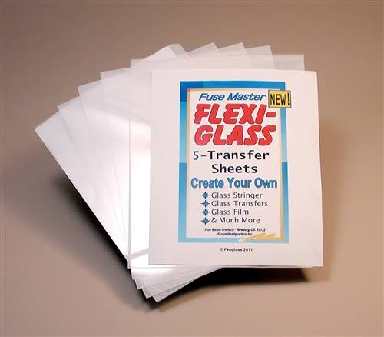 | 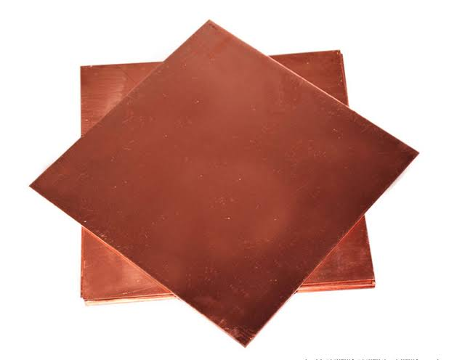
Gambar Flexiglass  Sumber https://encrypted-tbn0.gstatic.com/images?q=tbn:ANd9GcT5NTNuXQu2VjZBaqmELAFaJevFqxocsJuCR4Rh89M5H0Ac_TXG | Gambar Plat Tembaga  Sumber https://encrypted-tbn0.gstatic.com/images?q=tbn:ANd9GcT3pd0yvVx8yDaNNJdjfTe0i_xfalEoykmAGhXAZfvYwXnJ05TzBQ

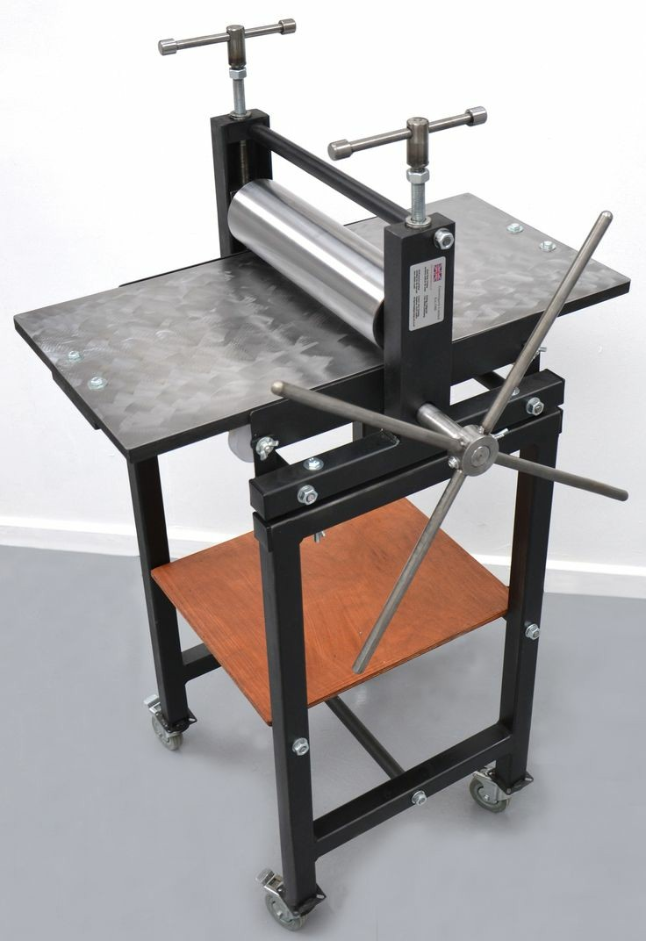
Gambar Alat Press
Sumber https://pin.it/q76xcrbo4tddms

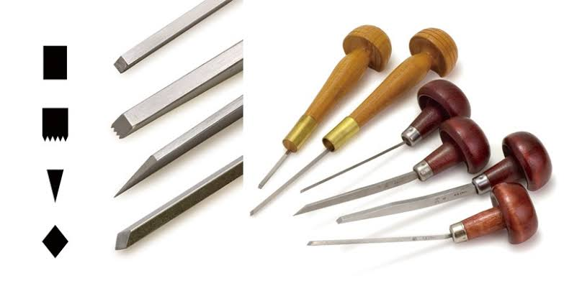
Gambar Jarum Etsa
Sumber https://encrypted-tbn0.gstatic.com/images?q=tbn:ANd9GcRCc20FU3USNWSAiBKdjxgQ-Wf72BsdPmY4UAf6gSoGIGuUxzrUDw
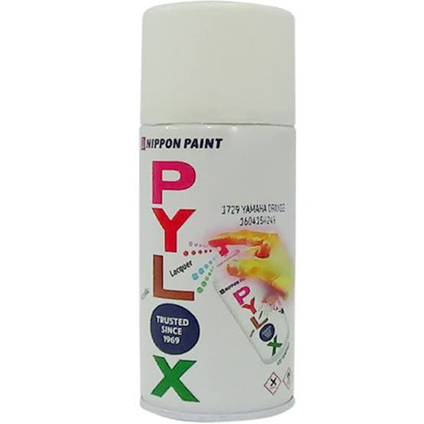 | 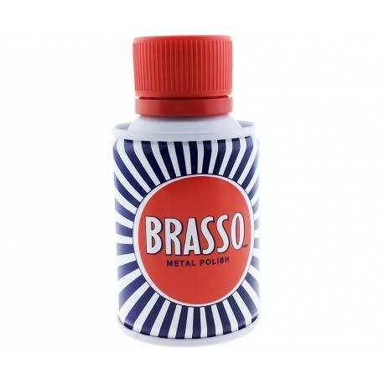
Gambar Cat Semprot  Sumber https://encrypted-tbn0.gstatic.com/images?q=tbn:ANd9GcTdntGSB12kmtIxz1jAryiYZZfIaqxA83kHRNx_-E-OH7ohDN7s | Gambar Brasso  Sumber https://encrypted-tbn0.gstatic.com/images?q=tbn:ANd9GcShCPHPe1z0vzh10HMVYF0xrM9ENrOTrydYY-_p7hDzi6_tcr8L

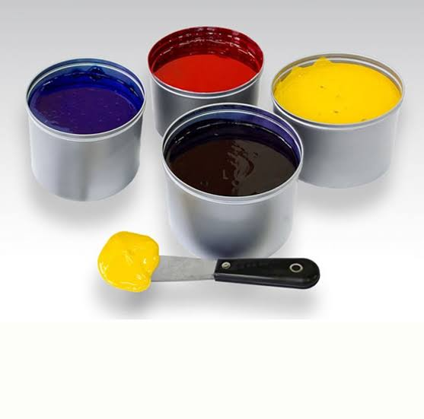
Gambar Cat Grafis
Sumber https://encrypted-tbn0.gstatic.com/images?q=tbn:ANd9GcTKYjb55ka0TC1Zddkie5m2TQ14o55FrxqdAGm3dN5xjZ-7nSTYQw

BAB III
PROSES PENGERJAAN KARYA GRAFIS DENGAN TEKNIK CETAK DALAM (DRYPOINT)

- PEMBUATAN SKETSA
Membuat sketsa untuk karya seni grafis pada sketchbook ukuran A3 dengan menggunakan pensil warna, spidol. Yang kemudian sketsa yang sudah jadi di transfer ke acuan (flexiglass).

- MENGIKIR KE EMPAT TEPI PLAT FLEXIGLASS ± 45°
Menyelesaikan plat flexiglass agar siap dijadikan klise drypoint dan mengamplasnya agar tidak merobek kertas waktu mencetak. Klise drypoint harus dikikir ± 45° pada keempat sudutnya.

- MENGOLAH BENTUK (DRYPOINT)
Setelah sketsa di transfer pada acuan kemudian klise drypoint mulai digores dengan menggunakan jarum etsa pada permukaan plat flexiglass. Goresan yang terbentuk dalam permukaan plat flexiglass kemudian akan menampung dan memerangkap tinta saat proses pengusapan tinta diatas plat.

- REPRODUKSI KARYA (DRYPOINT)
Setelah proses penggoresan plat kemudian masuk dalam proses melembabkan kertas yang akan menjadi media untuk penciptaan karya grafis teknik drypoint. Setelah dilembabkan dengan cara menyemprotkan air pada kertas kemudian kertas tersebut digantungkan agar tidak kotor. Selanjutnya mengatur mesin press cetak dalam, mengikuti ketebalan dari plat flexiglass, dan memberi tanda pada tepi mesin press agar ukuran yang dihasilkan sama. Proses selanjutnya adalah penintaan dilakukan pada goresan yang sudah terbentuk dalam permukaan plat flexiglass dengan cara megusapkan warna yang diinginkan keatas plat flexiglass. Setelah pengusapan keatas plat flexiglass sisa-sisa tinta yang berada di atas plat flexiglass dibersihkan menggunakan kain atau kertas pembersih.
Memindahkan gambar ke atas kertas melalui klise dengan tinta cetak hingga memungkinkan diperoleh hasil cetak lebih dari satu. Kemudian dikeringkan dengan menggunakan pengering.

- MEMBUAT PENYAJIAN UNTUK KARYA SENI GRAFIS TEKNIK CETAK DALAM (DRYPOINT)
Teknik penyajian karya seni grafis dengan teknik cetak dalam (Drypoint) dengan menggunakan pigura kaca, pigura mika dll. Pada hasil cetakan ditulis edisi, judul karya dan nama seniman serta tahun pembuatan pada bagian bawah hasil cetakan secara horisontal. Sebelum dipigura, karya harus dibingkai menggunakan kertas (pasparto). Jarak dari hasil cetakan ke pasparto adalah 1-2 cm, dan lebar parparto 7-10 cm. Sehingga ukuran karya dengan pigura harus disesuaikan dengan ketentuan tersebut.

BAB IV
PROSES PENGERJAAN KARYA GRAFIS DENGAN TEKNIK CETAK DALAM (ETSA)

- PEMBUATAN SKETSA
Membuat sketsa untuk karya seni grafis pada sketchbook ukuran A4 dengan menggunakan pensil warna, spidol. Yang kemudian sketsa yang sudah jadi di transfer ke acuan (plat tembaga).

- MENGIKIR KE EMPAT TEPI PLAT TEMBAGA ± 45°
Menyelesaikan plat tembaga agar siap dijadikan klise etsa dan mengamplasnya agar tidak merobek kertas waktu mencetak. Klise etsat harus dikikir ± 45° pada keempat sudutnya.

- MENGOLAH BENTUK (ETSA)
Langkah pertama adalah menghaluskan permukaan plat cetak dengan menggunakan amplas hingga halus dan rata. Plat yang halus kemudian di lapis dengan cat besi ataupun cat semprot hingga rata . Setelah cat kering, sketsa bisa langsung dibuat dengan menggores cat hingga tembus pada pemukaan plat, sekaligus menggores lapisan atas plat sesuan kedalaman yang diinginkan. Kedalaman goresan akan berpengaruh pada hasil cetak. Semakin dalam, makan hasil cetak akan semakin gelap. Setelah selesai menggoreskan sketsa, pembersihan plat dilakukan dengan menggunakan brasso agar mengkilat dan halus. Setelah digores dan dibersihakn dari cat semprot tersebut, plat siap untuk dicelup dengan cairan yang bersifat korosif pada logam. Mengasam menggunakan larutan asam chloride (HCl) dicampur dengan air dalam perbandingan 1:2. Dengan komposisi tersebut perendaman dilakukan dalam rentang waktu sekitar 10-15 menit. Setelah perendaman, plat dicelup dan dibersihkan dari sisa HCl dengan menggunakan air. Selanjutnya plat dibersihkan dari cat penutup lempengan agar siap untuk digunakan mencetak.

- REPRODUKSI KARYA (ETSA)
Setelah proses penggoresan plat kemudian masuk dalam proses melembabkan kertas yang akan menjadi media untuk penciptaan karya grafis teknik etsa. Setelah dilembabkan dengan cara menyemprotkan air pada kertas kemudian kertas tersebut digantungkan agar tidak kotor. Selanjutnya mengatur mesin press cetak dalam, mengikuti ketebalan dari plat tembaga, dan memberi tanda pada tepi mesin press agar ukuran yang dihasilkan sama. Proses selanjutnya adalah penintaan dilakukan pada goresan yang sudah terbentuk dalam permukaan plat tembaga dengan cara megusapkan warna yang diinginkan keatas plat tembaga. Setelah pengusapan keatas plat tembaga sisa-sisa tinta yang berada di atas plat tembaga dibersihkan menggunakan kain atau kertas pembersih.
Memindahkan gambar ke atas kertas melalui klise dengan tinta cetak hingga memungkinkan diperoleh hasil cetak lebih dari satu. Kemudian dikeringkan dengan menggunakan pengering.

- MEMBUAT PENYAJIAN UNTUK KARYA SENI GRAFIS TEKNIK CETAK DALAM (ETSA)
Teknik penyajian karya seni grafis dengan teknik cetak dalam (Etsa) dengan menggunakan pigura kaca, pigura mika dll. Pada hasil cetakan ditulis edisi, judul karya dan nama seniman serta tahun pembuatan pada bagian bawah hasil cetakan secara horisontal. Sebelum dipigura, karya harus dibingkai menggunakan kertas (pasparto). Jarak dari hasil cetakan ke pasparto adalah 1-2 cm, dan lebar parparto 7-10 cm. Sehingga ukuran karya dengan pigura harus disesuaikan dengan ketentuan tersebut.

- GAMBAR PROSES
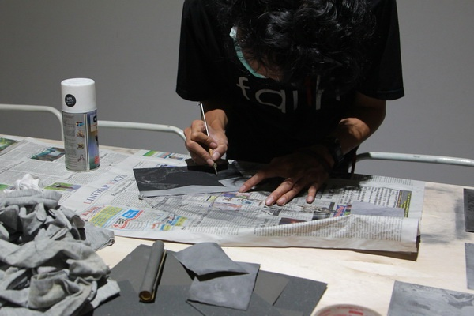 | 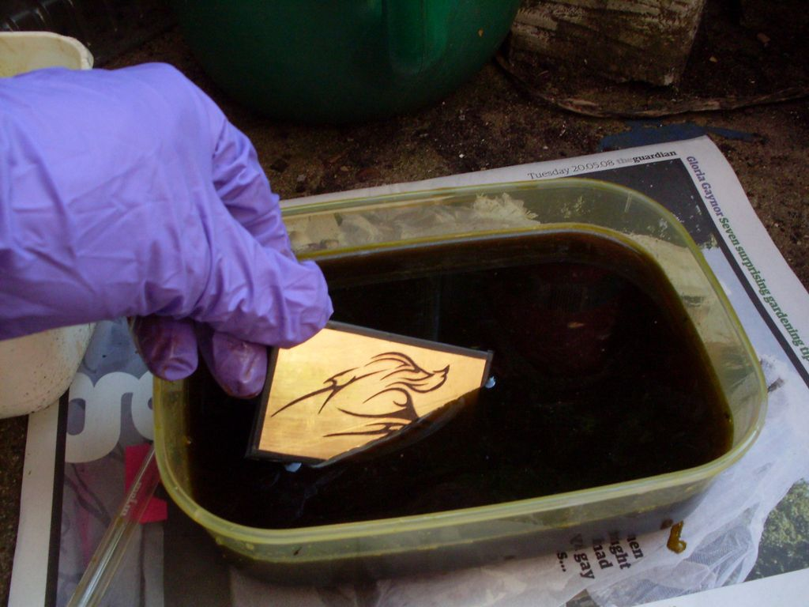
Proses penggoresan pada plat tembaga  Sumber http://www.satuharapan.com/index.php?_route_=read-detail/read/mengenal-teknik-cetak-grafis-cetak-dalam | Proses perendaman pada asam klorida  Sumber: https://cdn.instructables.com/FI2/4G9S/FGQM1DIO/FI24G9SFGQM1DIO.LARGE.jpg
 |  | 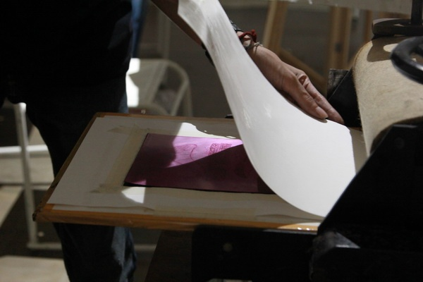
Proses penintaan dengan menggunakan cat grafis berbasis minyak  Sumber https://pin.it/ei2drrbcsuuty3 |  | Proses meletakan kertas yang sudah dilembabkan ke atas plat tembaga  Sumber: http://www.satuharapan.com/index.php?_route_=read-detail/read/mengenal-teknik-cetak-grafis-cetak-dalam
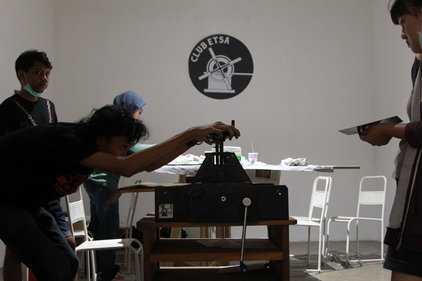 |  | 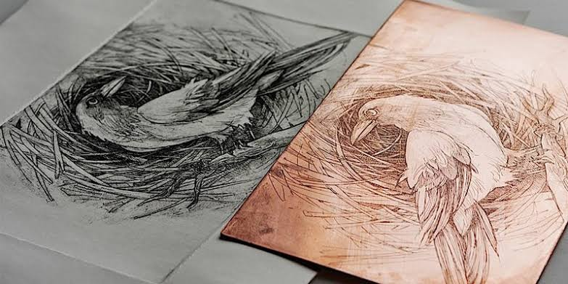
Proses cetak menggunakan alat press cetak dalam  Sumber: http://www.satuharapan.com/index.php?_route_=read-detail/read/mengenal-teknik-cetak-grafis-cetak-dalam |  | Hasil cetakan  Sumber: https://pin.it/q76xcrbo4tddms

Contoh Karya Seniman Grafis dengan menggunakan teknik cetak dalam

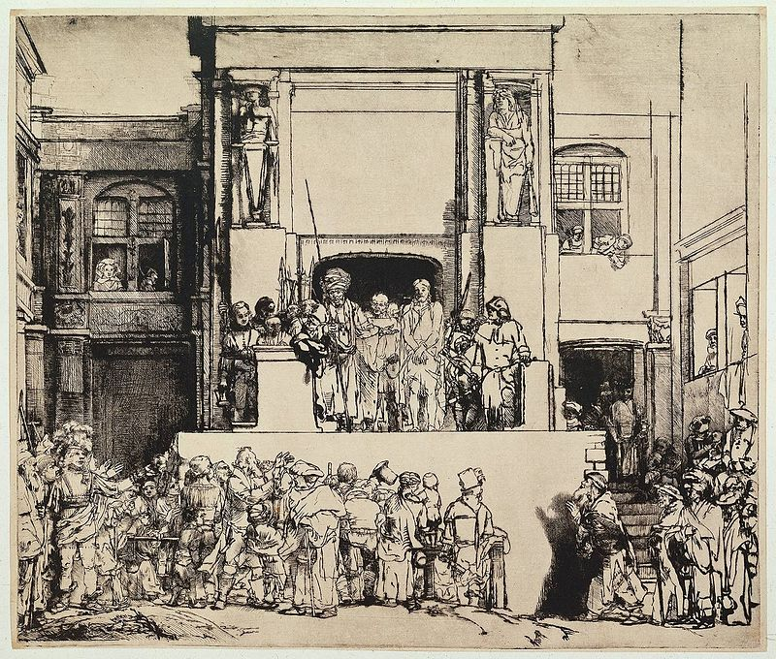
Judul : Kristus ditunjukan ke orang-orang
Tahun :
Seniman : Rembrandt van Rijn

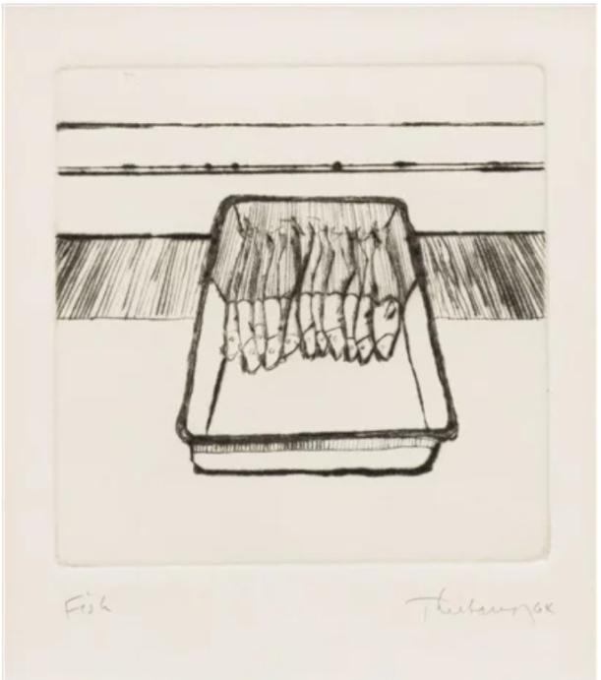

Judul : Fish
Tahun : 1964
Seniman : Wayne Thiebaud
Media : Prints and multiples, Etching with drypoint

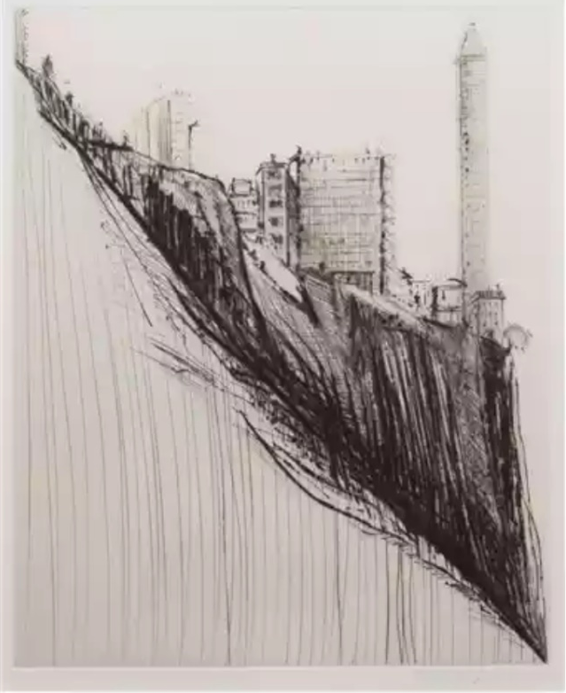

Judul : Marina Ridge
Tahun : 1997
Seniman : Wayne Thiebaud
Media : Prints and multiples, Drypoint in black

DAFTAR PUSTAKA
http://www.satuharapan.com/read-detail/read/mengenal-teknik-cetak-grafis-cetak-dalam
http://kopikeliling.com/visual/art/serba-serbi-teknik-cetak-drypoint.html
https://www.google.co.id/url?q=https://www.dictio.id/t/apa-saja-jenis-seni-grafis-cetak-dalam/68473&sa=U&ved=2ahUKEwjYr_qfpPvdAhVYHjQIHRDzB-QQFjAKegQICRAB&usg=AOvVaw2i1VlJfcm6ZXyF4tYwdp1r
https://www.google.co.id/url?q=http://ppg.spada.ristekdikti.go.id/master/mod/resource/view.php%3Fid%3D29325&sa=U&ved=2ahUKEwjYr_qfpPvdAhVYHjQIHRDzB-QQFjAMegQIAhAB&usg=AOvVaw2rlb_4TYGbE-7mJmKw0Z3u

